Об утверждении регламентов государственных услуг в сфере автомобильного транспорта
Утративший силу
Постановление акимата Мангистауской области от 07 октября 2014 года № 253. Зарегистрировано Департаментом юстиции Мангистауской области 14 ноября 2014 года № 2521. Утратило силу - постановлением акимата Мангистауской области от 31 декабря 2015 года № 414
Сноска. Утратило силу постановлением акимата Мангистауской области от 31.12.2015 № 414(вводится в действие по истечении десяти календарных дней после дня его первого официального опубликования).
Примечание РЦПИ.
В тексте документа сохранена пунктуация и орфография оригинала.
В соответствии с пунктом 3 статьи 16 Закона Республики Казахстан от 15 апреля 2013 года «О государственных услугах» акимат области ПОСТАНОВЛЯЕТ:
1. Утвердить прилагаемые:
1) регламент государственной услуги «Выдача лицензии, переоформление, выдача дубликатов лицензии для занятия деятельностью по нерегулярной перевозке пассажиров автобусами, микроавтобусами в междугородном межобластном, межрайонном (междугородном внутриобластном) и международном сообщениях, а также регулярной перевозке пассажиров автобусами, микроавтобусами в международном сообщении»;
2) регламент государственной услуги «Выдача международного сертификата технического осмотра».
2. Государственному учреждению «Управление пассажирского транспорта и автомобильных дорог Мангистауской области» (Бисакаев У.С.) обеспечить государственную регистрацию данного постановления в органах юстиции, его официальное опубликование в информационно-правовой системе «Әділет» и в средствах массовой информации, размещение на интернет-ресурсе акимата Мангистауской области.
3. Контроль за исполнением настоящего постановления возложить на первого заместителя акима области Алдашева С.Т.
4. Настоящее постановление вступает в силу со дня государственной регистрации в органах юстиции и вводится в действие по истечении десяти календарных дней после дня его первого официального опубликования.
Аким области А.Айдарбаев
«СОГЛАСОВАНО»
руководитель государственного
учреждения «Инспекция транспортная
контроля по Мангистауской области»
Нуралиев Б.Б.
07 октябрь 2014 года
руководитель государственного учреждения
«Управление пассажирского транспорта и
автомобильных дорог Мангистауской области»
Бисакаев У.С.
07 октябрь 2014 года

Утвержден постановлением
акимата Мангистауской области
от 07 октябрь 2014 года № 253
Регламент государственной услуги
«Выдача лицензии, переоформление, выдача дубликатов лицензии для занятия деятельностью по нерегулярной перевозке пассажиров автобусами, микроавтобусами в междугородном межобластном, межрайонном (междугородном внутриобластном) и международном сообщениях, а также регулярной перевозке пассажиров автобусами, микроавтобусами в международном сообщении» 1. Общие положения
1. Государственная услуга «Выдача лицензии, переоформление, выдача дубликатов лицензии для занятия деятельностью по нерегулярной перевозке пассажиров автобусами, микроавтобусами в междугородном межобластном, межрайонном (междугородном внутриобластном) и международном сообщениях, а также регулярной перевозке пассажиров автобусами, микроавтобусами в международном сообщении» (далее – государственная услуга) оказывается государственным учреждением «Управление пассажирского транспорта и автомобильных дорог Мангистауской области» (далее – услугодатель).
Прием заявлений на получение государственной услуги осуществляется через:
1) филиалы республиканского государственного предприятия на праве хозяйственного ведения «Центр обслуживания населения» Министерства по инвестициям и развитию Республики Казахстан (далее – ЦОН);
2) веб-портал «электронного правительства» (далее – ПЭП).
Выдача результатов государственной услуги осуществляется через ЦОН.
2. Форма оказания государственной услуги: электронная (частично автоматизированная) и (или) бумажная.
3. Результат оказания государственной услуги – лицензия, переоформление, дубликаты лицензии для занятия деятельностью по нерегулярной перевозке пассажиров автобусами, микроавтобусами в междугородном межобластном, межрайонном (междугородном внутриобластном) и международном сообщениях, а также регулярной перевозке пассажиров автобусами, микроавтобусами в международном сообщении либо письменный мотивированный отказ в выдаче результата оказания государственной услуги в бумажном и (или) электронном виде.
2. Описание порядка действий структурных подразделений (работников) услугодателя в процессе оказания государственной услуги
4. Основанием для начала процедуры (действия) по оказанию государственной услуги является получение услугодателем документов услугополучателя (либо его представителя по доверенности), указанных в пункте 9 Стандарта государственной услуги «Выдача лицензии, переоформление, выдача дубликатов лицензии для занятия деятельностью по нерегулярной перевозке пассажиров автобусами, микроавтобусами в междугородном межобластном, межрайонном (междугородном внутриобластном) и международном сообщениях, а также регулярной перевозке пассажиров автобусами, микроавтобусами в международном сообщении», утвержденного постановлением Правительства Республики Казахстан от 26 марта 2014 года № 265 (далее – Стандарт) или электронного запроса услугополучателя.
5. Содержание каждой процедуры (действия), входящей в состав процесса оказания государственной услуги:
1) регистрация документов в канцелярии услугодателя;
2) рассмотрение документов руководителем услугодателя, определение ответственного исполнителя;
3) рассмотрение документов ответственным исполнителем услугодателя, направление их в Инспекцию транспортного контроля по Мангистауской области (далее – Инспекция);
4) рассмотрение документов Инспекцией, направление акта предлицензионного контроля услугодателю;
5) подготовка ответственным исполнителем услугодателя проекта результата оказания государственной услуги;
6) подписание проекта результата оказания государственной услуги руководителем услугодателя;
7) направление результата оказания государственной услуги услугополучателю.
3. Описание порядка взаимодействия структурных подразделений (работников) услугодателя в процессе оказания государственной услуги
6. Перечень структурных подразделений (работников) услугодателя, которые участвуют в процессе оказания государственной услуги:
1) сотрудник канцелярии услугодателя;
2) руководитель услугодателя;
3) ответственный исполнитель услугодателя;
4) Инспекция.
7. Описание последовательности процедур (действий) между структурными подразделениями (работниками) услугодателя:
1) сотрудник канцелярии услугодателя принимает и регистрирует документы в журнале, передает на рассмотрение руководителю услугодателя – 15 минут;
2) руководитель услугодателя рассматривает документы услугополучателя, определяет ответственного исполнителя и направляет документы на рассмотрение ответственному исполнителю услугодателя – 1 (один) рабочий день;
3) ответственный исполнитель услугодателя осуществляет проверку полноты представленных документов и направляет их в соответствии с пунктом 5 статьи 42 и пунктом 3 статьи 49-1 Закона Республики Казахстан от 11 января 2007 года № 214 «О лицензировании» в Инспекцию для проведения предлицензионного контроля на соответствие услугополучателя квалификационным требованиям до выдачи лицензии (за исключением документов на переоформление лицензии и выдачи дубликата лицензии) – 2 (два) рабочих дня;
4) Инспекция на основании запроса услугодателя производит проверку на соответствие услугополучателя квалификационным требованиям до выдачи лицензии и (или) приложении к лицензии осуществляемая в порядке иной формы контроля с посещением проверяемого субъекта, по результатам которого принимается решение о соответствии или несоответствии услугополучателя квалификационным требованиям. Проверке подлежат квалификационные требования, которые не подтверждаются представлением документов, а также достоверность представленных документов и направляется ответ (акт предлицензионного контроля) услугодателю о соответствии или несоответствии услугополучателя предъявляемым требованиям – 10 (десять) рабочих дней;
5) при выдаче лицензии ответственный исполнитель услугодателя в соответствии с актом предлицензионного контроля подготавливает результат оказания государственной услуги – 1 (один) рабочий день;
при переоформлении лицензии ответственный исполнитель услугодателя подготавливает результат оказания государственной услуги – 8 (восемь) рабочих дней;
при выдаче дубликатов лицензии ответственный исполнитель услугодателя подготавливает результат оказания государственной услуги – 3 (три) часа;
6) руководитель услугодателя подписывает лицензию (переоформленную лицензию, дубликат лицензии) либо мотивированный ответ об отказе в оказании государственной услуги – 30 минут;
7) сотрудник канцелярии услугодателя выдает сотруднику ЦОНа либо через ПЭП услугополучателю в «личный кабинет» в электронной форме, подписанный электронной цифровой подписью (далее – ЭЦП) уполномоченного лица услугодателя результат оказания государственной услуги - 15 (пятнадцать) минут.
8. Описание последовательности процедур (действий) сопровождается блок-схемой согласно приложению 1 к настоящему регламенту государственной услуги «Выдача лицензии, переоформление, выдача дубликатов лицензии для занятия деятельностью по нерегулярной перевозке пассажиров автобусами, микроавтобусами в междугородном межобластном, межрайонном (междугородном внутриобластном) и международном сообщениях, а также регулярной перевозке пассажиров автобусами, микроавтобусами в международном сообщении» (далее - Регламент).
4. Описание порядка взаимодействия с центром обслуживания населения и (или) иными услугодателями, а также порядка использования информационных систем в процессе оказания государственной услуги
9. Для получения услуги услугополучатель либо его представитель по доверенности представляет в ЦОН необходимые документы согласно пункта 9 Стандарта.
Работник ЦОНа сверяет подлинность оригиналов документов со сведениями, предоставленными из государственных информационных систем государственных органов, после чего возвращает оригиналы услугополучателю.
10. При подаче услугополучателем либо его представителем по доверенности всех необходимых документов в ЦОН выдается расписка о приеме соответствующих документов с указанием:
номера и даты приема документа;
наименования запрашиваемой государственной услуги;
названия и количества приложенных документов;
даты (времени) получения государственной услуги и места выдачи документов;
фамилии, имени, отчества ответственного лица, принявшего документы;
фамилии, имени, отчества (для физических лиц) или наименование (для юридических лиц), контактных данных услугополучателя.
Выдача результата оказания государственной услуги услугополучателю осуществляется на основании расписки о приеме документов, указанный в ней срок после получения уведомления о выдаче результата оказания государственной услуги, при личном посещении и по предъявлению документа, удостоверяющего личность, доверенности на получение товароматериальных ценностей установленной формы и платежного документа, за исключением случаев оплаты через платежный шлюз «электронного правительства» (далее – ПШЭП).
11. В случае представления услугополучателем неполного пакета документов согласно перечню, предусмотренному в пункте 9 Стандарта, работник ЦОНа отказывает в приеме заявления и выдает расписку об отказе в приеме документов согласно приложению 3 к Стандарту.
12. Описание порядка обращения в ЦОН приведено в графической форме согласно приложению 2 к настоящему Регламенту.
13. При подаче электронного запроса для получения государственной услуги через ПЭП в «личном кабинете» услугополучателя отображается статус о принятии запроса для оказания государственной услуги с указанием даты получения результата государственной услуги.
При подаче электронного запроса для получения государственной услуги посредством ПЭП услугополучателю в «личный кабинет» на ПЭП в установленные сроки направляется результат оказания государственной услуги.
14. Описание порядка обращения и последовательности процедур (действий) услугодателя и услугополучателя при оказании государственной услуги через ПЭП:
1) услугополучатель осуществляет регистрацию на ПЭП с помощью своего регистрационного свидетельства ЭЦП, которое хранится в интернет-браузере компьютера услугополучателя (осуществляется для незарегистрированных услугополучателей на ПЭП);
2) процесс 1 – прикрепление в интернет-браузер компьютера услугополучателя регистрационного свидетельства ЭЦП, процесс ввода услугополучателем пароля (процесс авторизации) на ПЭП для получения государственной услуги;
3) условие 1 – проверка на ПЭП подлинности данных о зарегистрированном услугополучателе через логин индивидуального идентификационного номера/бизнес идентификационного номера (далее – ИИН/БИН) и пароль;
4) процесс 2 – формирование на ПЭП сообщения об отказе в авторизации в связи с имеющимися нарушениями в данных услугополучателя;
5) процесс 3 – выбор услугополучателем услуги в информационной системе государственной базы данных «Е-лицензирование» (далее – ИС ГБД «Е – лицензирование»), указанной в настоящем Регламенте, вывод на экран формы запроса для оказания государственной услуги и заполнение услугополучателем формы (ввод данных) с учетом ее структуры и форматных требований, прикреплением к форме запроса необходимых документов в электронном виде;
6) процесс 4 – оплата государственной услуги на ПШЭП, а затем эта информация поступает в ИС ГБД «Е-лицензирование»;
7) условие 2 – проверка в ИС ГБД «Е-лицензирование» факта оплаты за оказание государственной услуги;
8) процесс 5 – формирование сообщения об отказе в запрашиваемой государственной услуге, в связи с отсутствием оплаты за оказание государственной услуги в ИС ГБД «Е-лицензирование»;
9) процесс 6 – выбор услугополучателем регистрационного свидетельства ЭЦП для удостоверения (подписания) запроса;
10) условие 3 – проверка на ПЭП срока действия регистрационного свидетельства ЭЦП и отсутствия в списке отозванных (аннулированных) регистрационных свидетельств, а также соответствия идентификационных данных между ИИН/БИН указанным в запросе, и ИИН/БИН указанным в регистрационном свидетельстве ЭЦП;
11) процесс 7 – формирование сообщения об отказе в запрашиваемой государственной услуге в связи с не подтверждением подлинности ЭЦП услугополучателя;
12) процесс 8 – удостоверение (подписание) посредством ЭЦП услугополучателя заполненной формы (введенных данных) запроса на оказание государственной услуги;
13) процесс 9 – регистрация электронного документа (запроса услугополучателя) в ИС ГБД «Е-лицензирование» и обработка запроса в ИС ГБД «Е-лицензирование»;
14) условие 4 – проверка услугодателем соответствия услугополучателя квалификационным требованиям и основаниям для выдачи лицензии;
15) процесс 10 – формирование сообщения об отказе в запрашиваемой государственной услуге в связи с имеющимися нарушениями в данных услугополучателя в ИС ГБД «Е-лицензирование»;
16) процесс 11 – получение услугополучателем результата оказания государственной услуги (электронная лицензия, переоформление, дубликаты лицензии, мотивированный ответ об отказе в выдаче результата оказания государственной услуги), сформированной ПЭП. Электронный документ формируется с использованием ЭЦП уполномоченного лица услугодателя.
15. Функциональные взаимодействия информационных систем, задействованных в оказании государственной услуги через ПЭП приведены диаграммой согласно приложению 3 к настоящему Регламенту.
16. Подробное описание последовательности процедур (действий), взаимодействий структурных подразделений (работников) услугодателя в процессе оказания государственной услуги, а также описание порядка взаимодействия с иными услугодателями и (или) ЦОНом и порядка использования информационных систем в процессе оказания государственной услуги отражается в справочнике бизнес-процессов оказания государственной услуги согласно приложению 4 к настоящему Регламенту.

Приложение 1
к регламенту государственной услуги
«Выдача лицензии, переоформление, выдача дубликатов лицензии для
занятия деятельностью по нерегулярной перевозке пассажиров
автобусами, микроавтобусами в междугородном межобластном,межрайонном
(междугородном внутриобластном) и международном сообщениях, также
регулярной перевозке пассажиров автобусами, микроавтобусами в
международном сообщении»

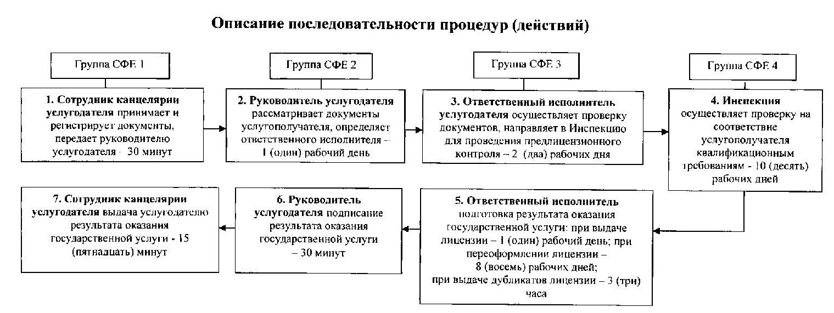
Примечание: расшифровка аббревиатур:
СФЕ – структурно-функциональная единица

Приложение 2
к регламенту государственной услуги
«Выдача лицензии, переоформление, выдача дубликатов лицензии
для занятия деятельностью по нерегулярной перевозке пассажиров
автобусами, микроавтобусами в междугородном межобластном,
межрайонном (междугородном внутриобластном) и международном
сообщениях, также регулярной перевозке пассажиров автобусами,
микроавтобусами в международном сообщении»
Описание порядка обращения в ЦОН
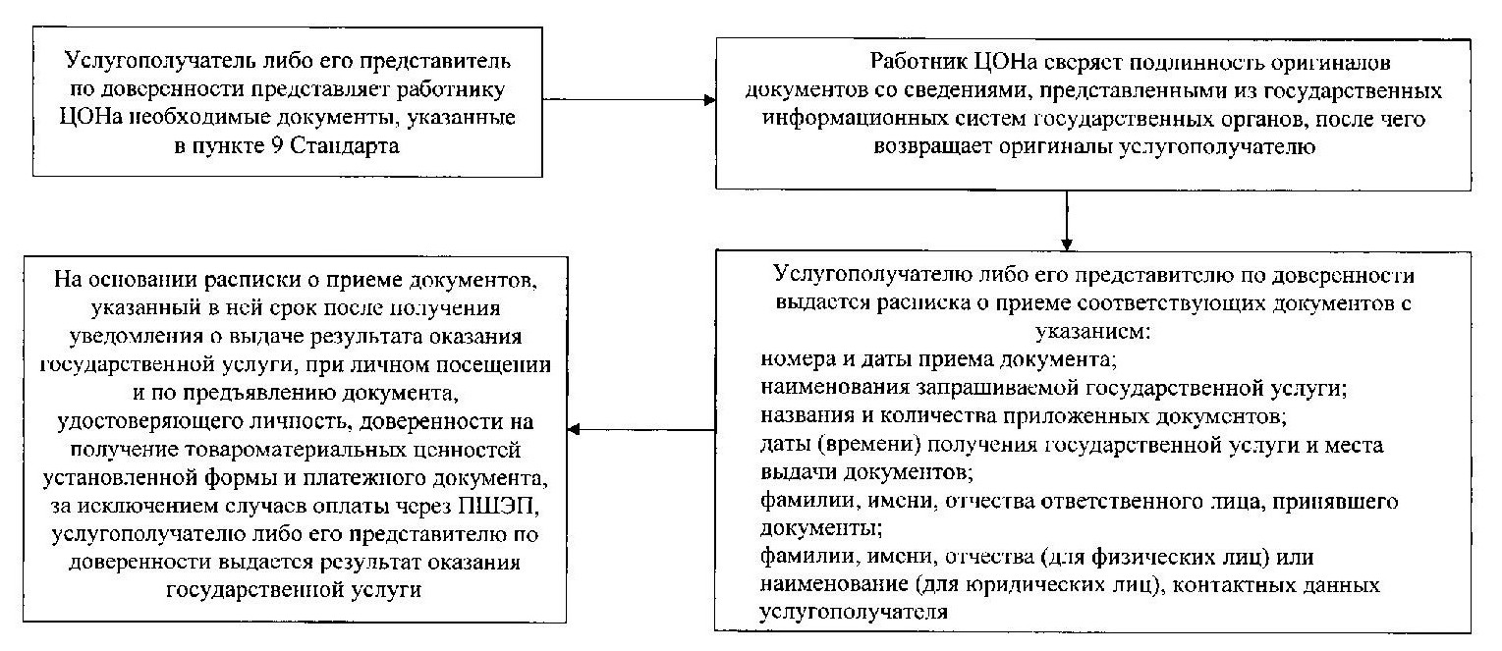
Приложение 3
к регламенту государственной услуги
«Выдача лицензии, переоформление, выдача дубликатов лицензии
для занятия деятельностью по нерегулярной перевозке пассажиров
автобусами, микроавтобусами в междугородном межобластном,
межрайонном (междугородном внутриобластном) и международном
сообщениях, также регулярной перевозке пассажиров автобусами,
микроавтобусами в международном сообщении»
Диаграмма функционального взаимодействия информационных систем, задействованных в оказании государственной услуги через ПЭП
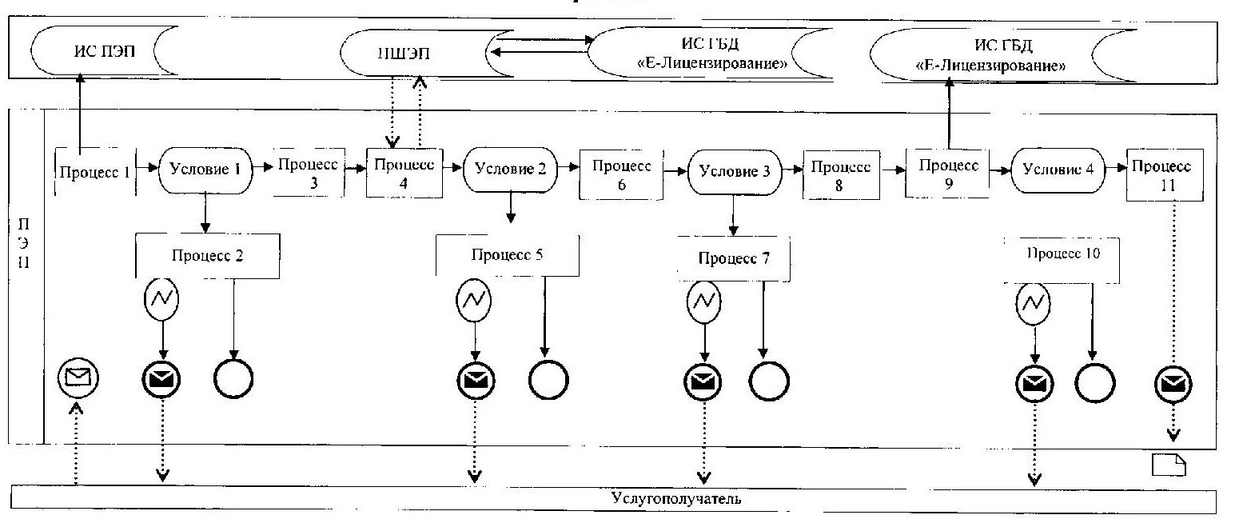
Условные обозначения:
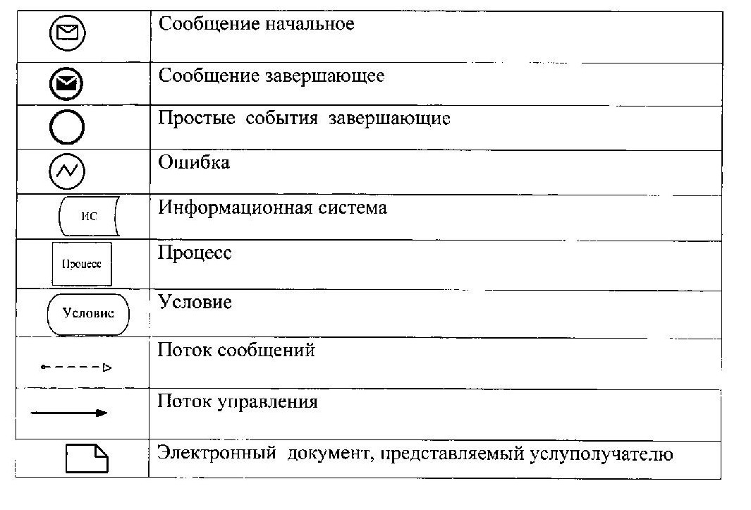

Приложение 4
к регламенту государственной услуги
«Выдача лицензии, переоформление, выдача дубликатов лицензии
для занятия деятельностью по нерегулярной перевозке пассажиров
автобусами, микроавтобусами в междугородном межобластном,
межрайонном (междугородном внутриобластном) и международном
сообщениях, также регулярной перевозке пассажиров автобусами,
микроавтобусами в международном сообщении»
Справочник бизнес-процессов оказания государственной услуги
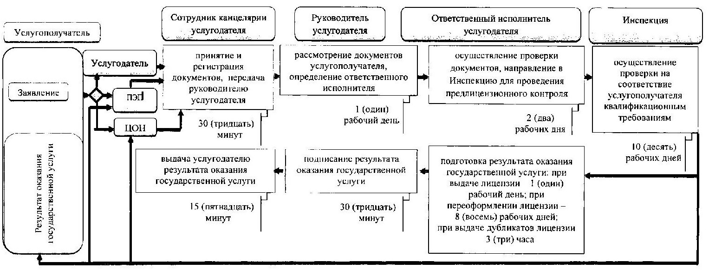
Условные обозначения:
Утвержден постановлением
акимата Мангистауской области
от 07 октябрь 2014 года № 253
Регламент государственной услуги
«Выдача международного сертификата технического осмотра» 1. Общие положения
1. Государственная услуга «Выдача международного сертификата технического осмотра» (далее – государственная услуга) оказывается государственным учреждением «Управление пассажирского транспорта и автомобильных дорог Мангистауской области» (далее – услугодатель).
Прием заявлений на получение государственной услуги осуществляется через:
1) филиалы республиканского государственного предприятия на праве хозяйственного ведения «Центр обслуживания населения» Министерства по инвестициям и развитию Республики Казахстан (далее – ЦОН);
2) веб-портал «электронного правительства» (далее – ПЭП).
Выдача результатов государственной услуги осуществляется через ЦОН.
2. Форма оказания государственной услуги: электронная (частично автоматизированная) и (или) бумажная.
3. Результат оказания государственной услуги – международный сертификат технического осмотра (далее – международный сертификат) в бумажном виде либо мотивированный ответ об отказе в предоставлении государственной услуги в бумажном и (или) электронном виде.
2. Описание порядка действий структурных подразделений (работников) услугодателя в процессе оказания государственной услуги
4. Основанием для начала процедуры (действия) по оказанию государственной услуги является получение услугодателем документов услугополучателя (либо его представителя по доверенности), предусмотренных в пункте 9 стандарта государственной услуги «Выдача международного сертификата технического осмотра», утвержденного постановлением Правительства Республики Казахстан от 26 марта 2014 года № 265 (далее – Стандарт), необходимых для оказания государственной услуги.
5. Содержание каждой процедуры (действия), входящей в состав процесса оказания государственной услуги:
1) регистрация документов в канцелярии услугодателя;
2) рассмотрение документов руководителем услугодателя;
3) рассмотрение документов руководителем отдела услугодателя;
4) рассмотрение документов и оформление результата оказания государственной услуги ответственным исполнителем услугодателя;
5) подписание результата оказания государственной услуги руководителем услугодателя;
6) направление результата оказания государственной услуги услугополучателю.
3. Описание порядка взаимодействия структурных подразделений (работников) услугодателя в процессе оказания государственной услуги
6. Перечень структурных подразделений (работников) услугодателя, которые участвуют в процессе оказания государственной услуги:
1) сотрудник канцелярии услугодателя;
2) руководитель услугодателя;
3) руководитель отдела услугодателя;
4) ответственный исполнитель услугодателя.
7. Описание последовательности процедур (действий) между структурными подразделениями (работниками) услугодателя:
1) сотрудник канцелярии услугодателя принимает и регистрирует документы в журнале, передает на рассмотрение руководителю услугодателя – 15 минут;
2) руководитель услугодателя рассматривает документы услугополучателя и направляет их руководителю отдела услугодателя – 1 (один) рабочий день;
3) руководитель отдела услугодателя рассматривает документы услугополучателя и передает их на исполнение ответственному исполнителю услугодателя – 1 (один) рабочий день;
4) ответственный исполнитель услугодателя рассматривает документы услугополучателя, подготавливает результат оказания государственной услуги и направляет на подписание руководителю услугодателя - 2 (два) рабочих дня;
5) руководитель услугодателя подписывает результат оказания государственной услуги - 15 минут;
6) сотрудник канцелярии услугодателя направляет в ЦОН или на ПЭП результат оказания государственной услуги – 15 минут.
8. Описание последовательности процедур (действия) между структурными подразделениями (работниками) сопровождается блок-схемой согласно приложению 1 к настоящему регламенту государственной услуги «Выдача международного сертификата технического осмотра» (далее – Регламент).
4. Описание порядка взаимодействия с центром обслуживания населения и (или) иными услугодателями, а также порядка использования информационных систем в процессе оказания государственной услуги
9. Для получения услуги услугополучатель либо его представитель по доверенности представляет в ЦОН необходимые документы согласно пункта 9 Стандарта.
Работник ЦОНа сверяет подлинность оригиналов документов со сведениями, предоставленными из государственных информационных систем государственных органов, после чего возвращает оригиналы услугополучателю.
10. При подаче услугополучателем либо его представителем по доверенности всех необходимых документов через ЦОН выдается расписка о приеме соответствующих документов с указанием:
номера и даты приема документа;
наименования запрашиваемой государственной услуги;
названия и количества приложенных документов;
даты (времени) получения государственной услуги и места выдачи документов;
фамилии, имени, отчества ответственного лица, принявшего документы;
фамилии, имени, отчества (для физических лиц) или наименование (для юридических лиц), контактных данных услугополучателя.
Выдача результата оказания государственной услуги услугополучателю осуществляется на основании расписки о приеме документов, указанный в ней срок после получения уведомления о выдаче результата оказания государственной услуги, при личном посещении и по предъявлению документа, удостоверяющего личность, доверенности на получение товароматериальных ценностей установленной формы и платежного документа, за исключением случаев оплаты через платежный шлюз «электронного правительства» (далее –ПШЭП).
11. В случае представления услугополучателем неполного пакета документов согласно перечню, предусмотренному в пункте 9 Стандарта, работник ЦОНа отказывает в приеме заявления и выдает расписку об отказе в приеме документов согласно приложению 3 к Стандарту.
12. Описание порядка обращения в ЦОН приведено в графической форме согласно приложению 2 к настоящему Регламенту.
13. При подаче электронного запроса для получения государственной услуги через ПЭП в «личном кабинете» услугополучателя отображается статус о принятии запроса для оказания государственной услуги с указанием даты получения результата оказания государственной услуги.
При подаче электронного запроса для получения государственной услуги посредством ПЭП услугополучателю в «личный кабинет» на ПЭП в установленные сроки направляется результат оказания государственной услуги.
14. Описание порядка обращения и последовательности процедур (действий) услугодателя и услугополучателя при оказании государственной услуги через ПЭП:
1) услугополучатель осуществляет регистрацию на ПЭП с помощью своего регистрационного свидетельства ЭЦП, которое хранится в интернет-браузере компьютера услугополучателя (осуществляется для незарегистрированных услугополучателей на ПЭП);
2) процесс 1 – прикрепление в интернет-браузер компьютера услугополучателя регистрационного свидетельства ЭЦП, процесс ввода услугополучателем пароля (процесс авторизации) на ПЭП для получения государственной услуги;
3) условие 1 – проверка на ПЭП подлинности данных о зарегистрированном услугополучателе через логин индивидуального идентификационного номера/бизнес идентификационного номера (далее - ИИН/БИН) и пароль;
4) процесс 2 - формирование на ПЭП сообщения об отказе в авторизации в связи с имеющимися нарушениями в данных услугополучателя;
5) процесс 3 – выбор услугополучателем услуги в информационной системе государственной базы данных «Е-лицензирование» (далее - ИС ГБД «Е – лицензирование»), указанной в настоящем Регламенте, вывод на экран формы запроса для оказания государственной услуги и заполнение услугополучателем формы (ввод данных) с учетом ее структуры и форматных требований, прикреплением к форме запроса необходимых документов в электронном виде;
6) процесс 4 – оплата государственной услуги на ПШЭП, а затем эта информация поступает в ИС ГБД «Е-лицензирование»;
7) условие 2 – проверка в ИС ГБД «Е-лицензирование» факта оплаты за оказание государственной услуги;
8) процесс 5 – формирование сообщения об отказе в запрашиваемой услуге, в связи с отсутствием оплаты за оказание государственной услуги в ИС ГБД «Е-лицензирование»;
9) процесс 6 – выбор услугополучателем регистрационного свидетельства ЭЦП для удостоверения (подписания) запроса;
10) условие 3 – проверка на ПЭП срока действия регистрационного свидетельства ЭЦП и отсутствия в списке отозванных (аннулированных) регистрационных свидетельств, а также соответствия идентификационных данных между ИИН/БИН указанным в запросе, и ИИН/БИН указанным в регистрационном свидетельстве ЭЦП;
11) процесс 7 – формирование сообщения об отказе в запрашиваемой государствнной услуге в связи с не подтверждением подлинности ЭЦП услугополучателя;
12) процесс 8 – удостоверение (подписание) посредством ЭЦП услугополучателя заполненной формы (введенных данных) запроса на оказание государственной услуги;
13) процесс 9 – регистрация электронного документа (запроса услугополучателя) в ИС ГБД «Е-лицензирование» и обработка запроса в ИС ГБД «Е-лицензирование»;
14) условие 4 – проверка услугодателем соответствия услугополучателя квалификационным требованиям и основаниям для выдачи международного сертификата или дубликата международного сертификата;
15) процесс 10 – формирование сообщения об отказе в запрашиваемой государственной услуге в связи с имеющимися нарушениями в данных услугополучателя в ИС ГБД «Е-лицензирование»;
16) процесс 11 – получение услугополучателем результата услуги (международный сертификат технического осмотра в бумажном виде либо мотивированный ответ об отказе в предоставлении государственной услуги в бумажном и (или) электронном виде), сформированной ПЭП. Электронный документ формируется с использованием ЭЦП уполномоченного лица услугодателя.
15. Диаграмма функционального взаимодействия информационных систем, задействованных в оказании государственной услуги приведена диаграммой согласно приложению 3 к настоящему Регламенту.
16. Подробное описание последовательности процедур (действий), взаимодействий структурных подразделений (работников) услугодателя в процессе оказания государственной услуги, а также описание порядка взаимодействия с иными услугодателями и (или) ЦОНом и порядка использования информационных систем в процессе оказания государственной услуги отражается в справочнике бизнес-процессов оказания государственной услуги согласно приложению 4 к настоящему Регламенту.
Приложение 1
к регламенту государственной услуги
«Выдача международного сертификата
технического осмотра»
Описание последовательности процедур (действий)
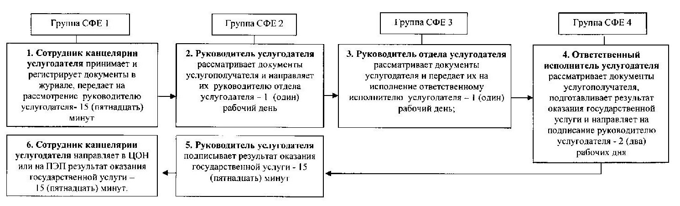
Примечание: расшифровка аббревиатур:
СФЕ – структурно-функциональная единица

Приложение 2
к регламенту государственной услуги
«Выдача международного сертификата
технического осмотра»
Описание порядка обращения в ЦОН
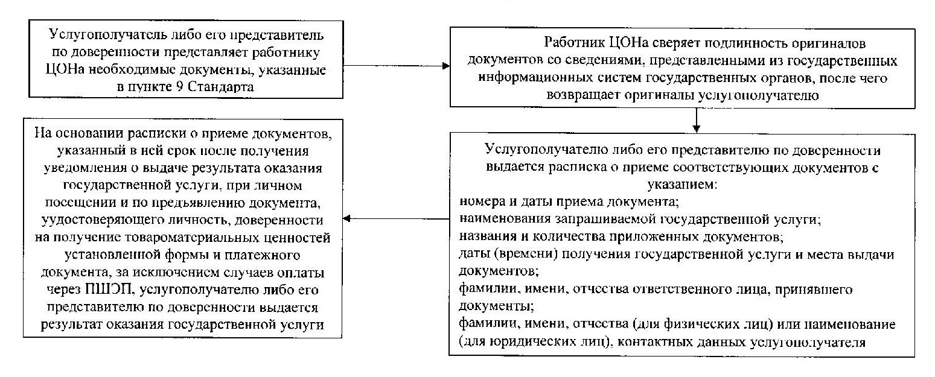
Приложение 3
к регламенту государственной услуги
«Выдача международного сертификата
технического осмотра»
Диаграмма функционального взаимодействия в оказании государственной услуги через ПЭП
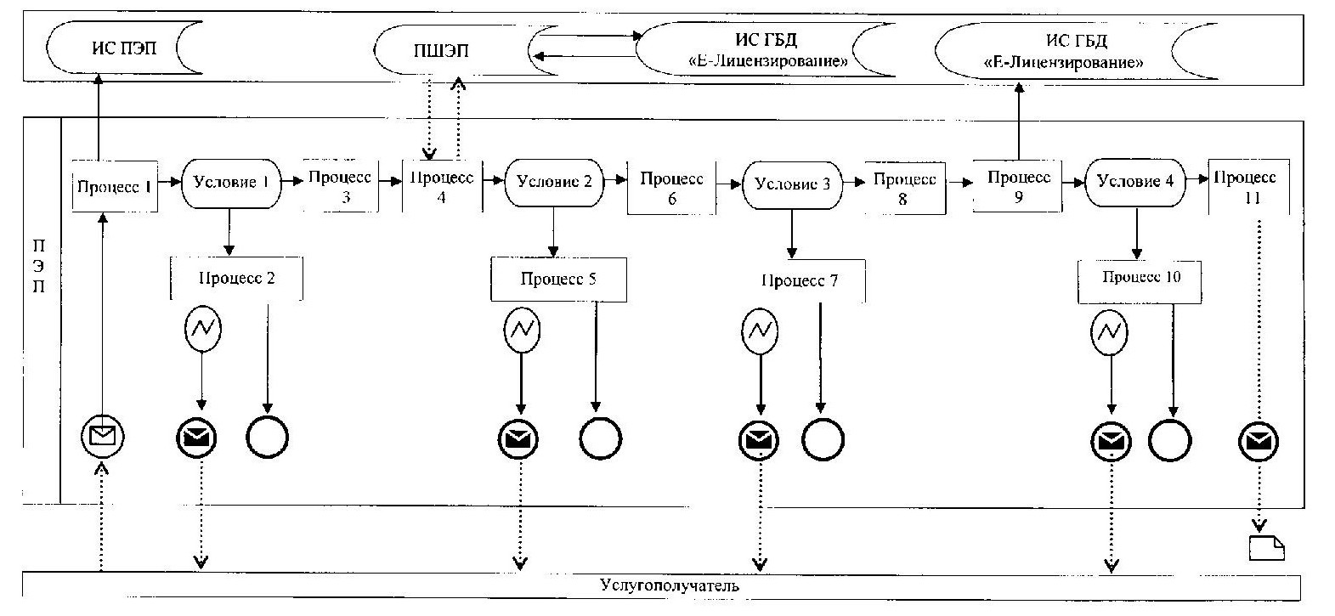
Условные обозначения:
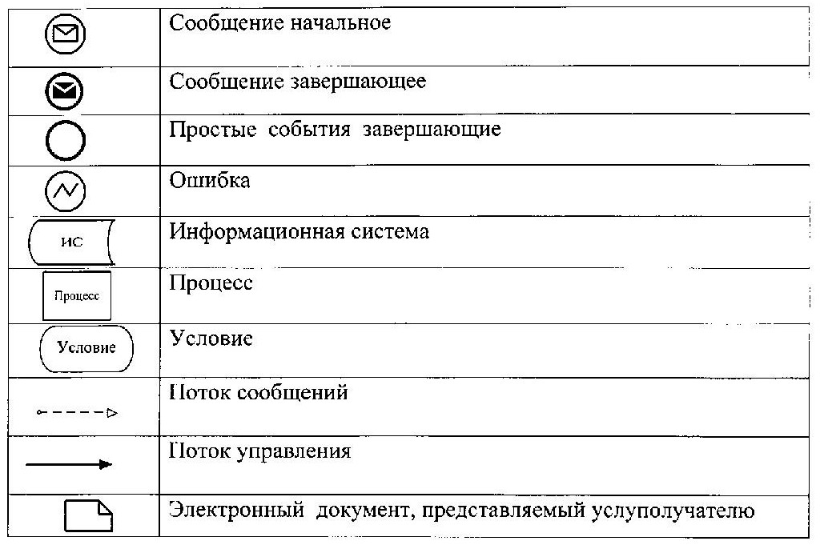
Приложение 4
к регламенту государственной услуги
«Выдача международного сертификата технического осмотра»
Справочник бизнес-процессов оказания государственной услуги
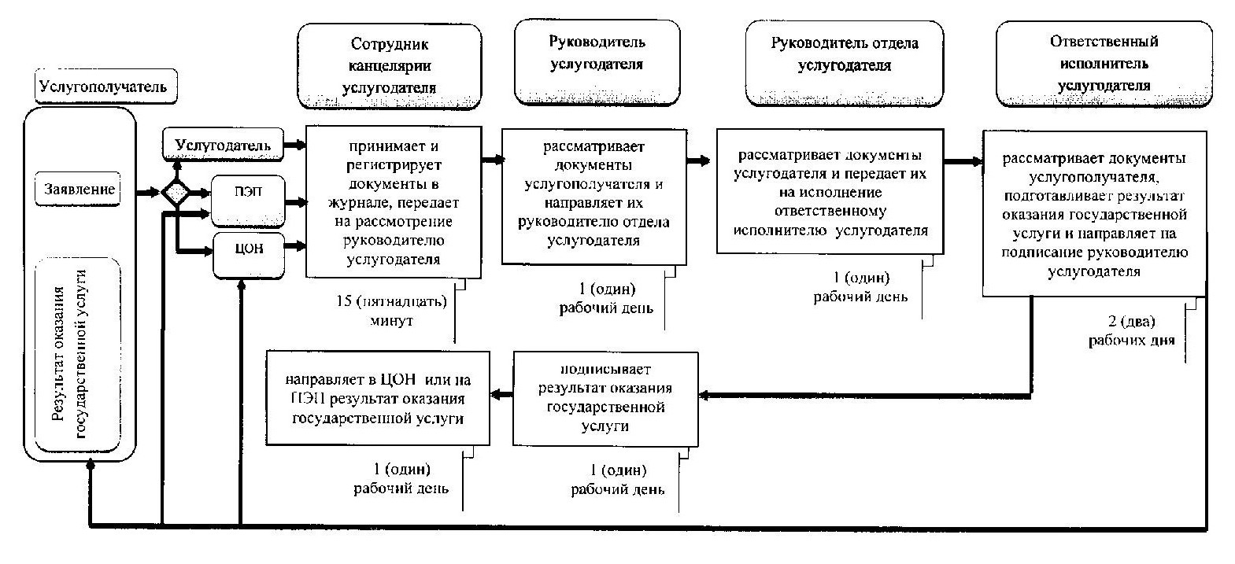
Условные обозначения:

© 2012. РГП на ПХВ «Институт законодательства и правовой информации Республики Казахстан» Министерства юстиции Республики Казахстан

